**营运部发(2020)249号 签发人：李坚**

**关于9月品牌月宣传物料的陈列通知**

**一、物料清单**

|  |  |  |  |
| --- | --- | --- | --- |
| 序号 | 图片 | 数量 | 备注 |
| 吊旗 | 3efb8cad565b5172f33caeed75ad2d6 | 根据门店实际数量配发 |  |
| pop | 3096b89f0341c4f5677929b9f481b47 | 1张/每家 |  |
| 星级品种  宣传卡 |  | 根据门店实际情况配发 |  |
| 单品活动  星级品种 |  | 1套/每家 |  |

**二、宣传物料及陈列展示要求**

**1.吊旗**：**9月吊旗四川绵阳（参芪颗粒）、康美斯（保健品系列）**如下图：

**（部分悬挂【慢病会员招募中】和【新店开业】吊旗的的门店，慢病吊旗和新店开业不需要取下，只更换其他吊旗）**

**藿香吊旗可全部取下**

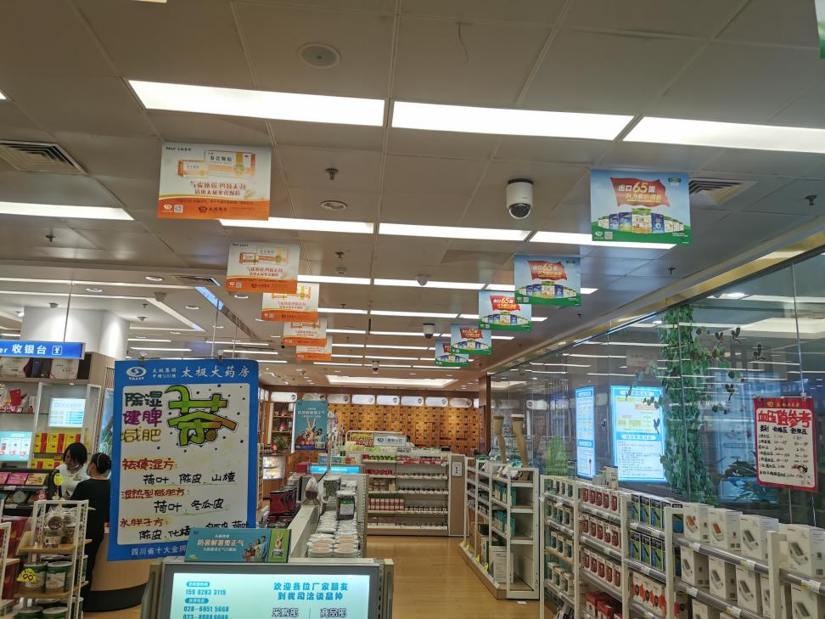

**吊旗陈列**

**门店可竖排一列为一种商品，交替陈列**

**或者**

**门店横排一行为一种商品，交替陈列**

**门店可根据自己实际情况二选一陈列**

**‘’**

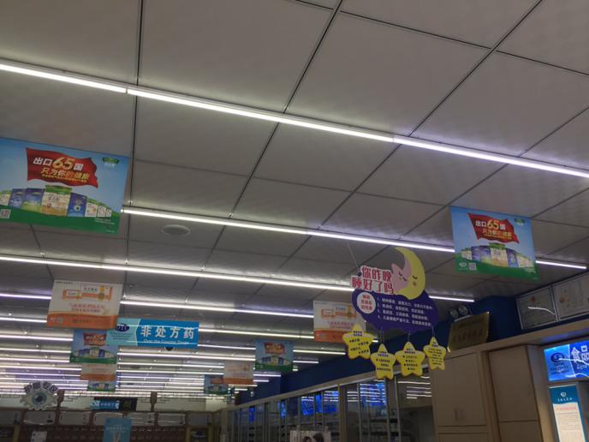

**2.POP**

**门店将【百乐眠】和【舒尔佳】pop全部取下，如图**

**陈列【五子衍宗丸】pop，至少保证2个陈列面**

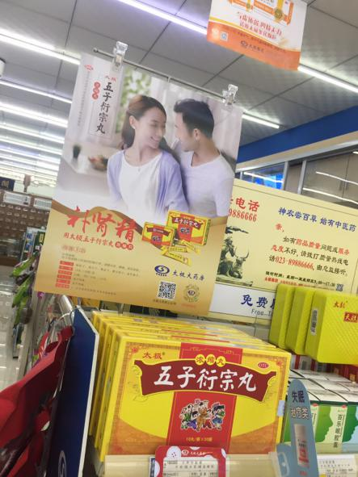

**五子衍宗丸pop陈列货架首层，至少2个陈列面，**

**‘’**

**星级品种标志为商品名前用标注“★”**

**用红色插卡陈列展示**

**藏药系列的星级品种插卡**

**Id：159559 除湿止痒洗液**

**Id：74375 糠酸莫米松乳膏**

**Id：69172 硝呋太尔制霉素阴道软胶囊**

**这以上品种取消了星级，请将插卡取下**

**id：202157 湿毒清片更换规格，替换插卡**

**‘’**

**3.星级品种陈列**

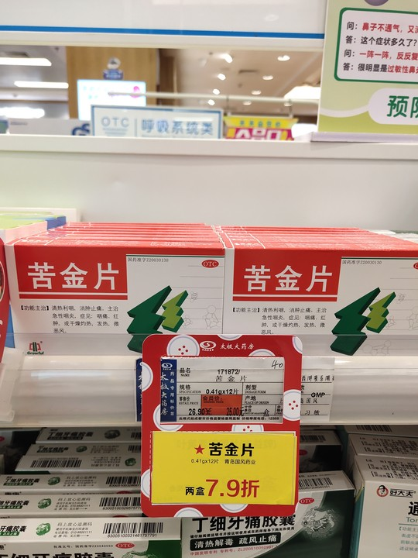

**4.星级品种宣传卡**

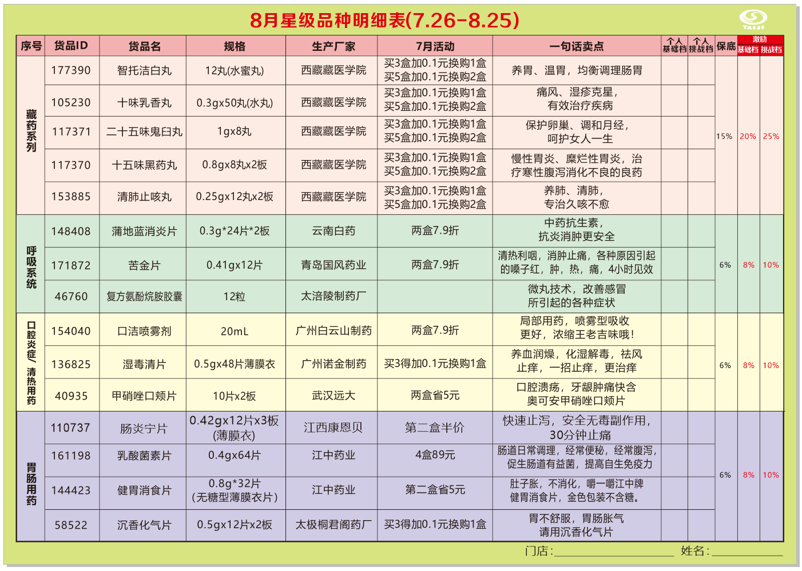

**本月星级品种宣传卡**

**门店各人员在各自的宣传卡上加上自己的每月任务**

**门店及个人姓名**

**六、大拇指**

**品牌月大拇指标签正确放置在品牌月品种前（江中、鲁南、扬子江）。品牌月品种陈列在对应首层或二层，最多三个陈列面。**

**七、小红书**

**9月小红书内容请各门店按月份顺序固定在小红书内，取下5月及以前的小红书内容（除十不准、收银八步曲等内容不用取下），小红书只保留3个月的内容。小红书**

**特别提示：门店只允许统一悬挂公司配送的品牌月物料，不能自行悬挂厂家私下提供的任何物料！违者将按照公司规定进行处罚。**

**八、门店已安装音视频的门店将视频中【开工防疫】的视频删除，**

**九、检核：**

**门店：**2020年**9月8日下午21点前**完成陈列，片区长要在9**月8日下午22点前**在药店管家核检，不发、迟发、少发，按20元/店收取成长基金。

**营运部：**于9**月8日下午23点**前在药店管家抽查。发现门店执行不到位，片区主管未检核的，片区主管罚款50元，门店罚款50元.

**复检**：片区主管现场巡店及药店管家检核。

营运部

2020年9月3日

主题词： 品牌月宣传物料陈列 营运部 2020年9月3日印发

打印：张艳 核对：谭莉杨